

Manual de Identidad Corporativa
Centro de Gestión de las Comunicaciones

Introducción

La Universidad del Cauca, es una de las instituciones de educación superior públicas más importantes en el suroccidente colombiano. Su crecimiento en los últimos años, le ha permitido proyectarse a la región y al país, lo que implica la necesidad de contar con un manual de identidad corporativa, para establecer lineamientos claros en términos de imagen y comunicación.
Es importante que la Universidad cuente con una identidad corporativa, porque a través de la imagen se transmite hacia la comunidad universitaria y general, un valor agregado mediante aspectos intangibles como: logo, tipografía, colores corporativos y elementos gráficos para reforzar la marca, con el fin de generar mayor impacto.
El Grupo de Investigación en Estudios tipográficos GIET, del Departamento de Diseño de la Facultad de Artes, junto con un equipo de estudiantes del Programa de Diseño Gráfico y el apoyo del Centro de Gestión de las Comunicaciones, realizaron un diagnóstico sobre la identidad visual institucional y sus canales de comunicación, con el fin de consolidar una manual de identidad visual ajustado a las nuevas realidades comunicacionales de la Institución.
“La identidad-imagen corporativa es un instrumento fundamental de la estrategia de toda institución, de su competitividad. Y la elaboración y la gestión de este instrumento operativo no es solamente cuestión de diseño, sino que constituye un ejercicio esencialmente pluridisciplinar. La identidad corporativa es, en el plano técnico, un desdoblamiento de la “Marca”, desarrollada estratégicamente y normatizada”.
Contar con un manual de identidad corporativa le permitirá a la Institución, comunicar de manera clara y coherente su filosofía institucional, además de concentrar los propósitos de unificación iconográfica institucional, su reglamentación, la utilización de los íconos y su aplicación en los diferentes productos (membretes, señalética, uniformes, impresos y demás).

1. Tratamiento de la Identidad Visual Corporativa
La Identidad Visual Corporativa es la representación gráfica de una organización, es el reflejo visual, la parte intangible relacionada con los colores, diseño, logo símbolos y sus usos en diferentes medios, ya sean físicos o digitales.
Una identidad visual corporativa, es necesaria para identificar cualquier tipo de entidad u organización, por tal razón debe ser clara, identificable y perdurable en el tiempo para generar recordación.
En el caso de la Universidad del Cauca, la Identidad Visual Corporativa ha sido analizada e investigada durante los últimos años, con el objetivo de unificar criterios y visualizar su quehacer, de esta manera logra posicionar su logo símbolo como imagen de la Institución y por ende la construcción de unificación visual.

Conceptualización de los emblemas

2.1 Bandera
La bandera Oficial se describe y presenta con las características aceptadas en el Acuerdo Superior No.020 de 2000 (ver anexo 1), fue adoptada por el Consejo Directivo de la Universidad del Cauca mediante el Acuerdo Nº 75 del 7 de noviembre de 1922 (ver anexo 2).
Es así como se describe una nueva Bandera Oficial con las siguientes características:
El formato o rectángulo de la bandera siempre deberá tener proporciones áureas, de tal forma que el ancho de la misma sea 1.618 veces la medida de su altura.
La altura de cada una de las doce (12) franjas horizontales equivaldrá a una doceava parte de la altura total de la bandera.
La primera franja y las otras cinco impares, de arriba hacia abajo, serán de color azul (100% PANTONE 274CV). La segunda franja y las otras cinco pares, de arriba hacia abajo, serán de color rojo (100% PANTONE 1795 CV).
La bandera está conformada por los siguientes elementos: asta, paño, vaina, pomo, remate y los cantores o franjas que en número completan doce alternadas entre azules y rojas; iniciando con el color azul y terminando con el color rojo, en sentido horizontal. (Se hace la anotación que en ningún documento consultado se menciona la justificación al número de franjas determinado). La bandera que se presenta es la señalada y adoptada mediante el acuerdo No75 del 7 de noviembre de 1922 y es considerada como la primera propuesta como signo corporativo, y a la cual por medio del acuerdo No. 020 del 25 de mayo de 2000, se aprueba la modificación y perfeccionamiento del emblema.
Simbología
● Color rojo: Hace siglos se pensaba que el rojo guardaba la llave de todo conocimiento, por lo que, en alquimia, el rojo significaba que se había alcanzado finalmente la piedra filosofal que convertía los metales básicos en oro. El rojo indica deseo de conquista ansias de logros y de vencer. Es un color impulsivo, altamente atractivo para aquellas personas que valoran las cosas que ofrecen una vida interna y una plenitud de experiencias. Representa todas las formas de vitalidad y poder. El rojo es el color de la aristocracia, de los uniformes reales.
● Color azul: Mantiene asociaciones simbólicas e históricas con la realeza, relacionado con el espíritu y la mente, algunas veces se empleó la palabra azul para significar “la oscuridad que es visible”.

2.2 Escudo Institucional

El escudo de la Universidad del Cauca es uno de los bienes inmateriales de la Institución. Fue diseñado por el profesor Eladio Valdenebro en el año 1915.
En 1993, el maestro Belisario Gómez realizó una versión modificada del escudo, para facilitar su reproducción. En ella proponía que el nombre de la institución ya no fuera presentado dentro del listón, ya que este da un espacio reducido y proporcionalmente, en tamaños pequeños el nombre pierde legibilidad. En su lugar, el listón podría ser el espacio para la fecha de fundación. Esto conlleva a que el nombre de la universidad se encuentre fuera de la estructura principal del escudo.
El escudo consta de una nomenclatura especial, como también las figuras representadas y las posiciones en que algunas de ellas aparecen. Se podría incluir en el grupo de los catalogados como escudos rasos, ya que a diferencia de otros, carece de divisiones en su interior y tiene solo algunos ornamentos.
Entre los elementos que hacen parte del emblema, encontramos un listón inferior cuyo texto alude al nombre de la Institución. En el armazón central del escudo está representada una antorcha sostenida por un brazo que, en actitud de relevo, refuerza una divisa en latín: “POSTERIS LUMEN MORITURUS EDAT”, que traduce “EL QUE HA DE MORIR DEJE SU LUZ A LA POSTERIDAD”. Por último, en la parte inferior, aparece el año de Fundación de la Universidad: 1827.
Para engalanar aún más el emblema, fue adornado con lambrequines situados en los costados y en la parte superior del mismo.
Al igual que en el caso de la bandera, a pesar de la existencia de las características descritas en el acuerdo que dio origen a los símbolos institucionales, el escudo, aunque ha sufrido leves cambios, se mantiene como símbolo icónico y emblema de la Institución prevista para el uso gráfico Institucional.

Lema
“Posteris lumen moriturus edat”, que traduce “El que ha de morir traspase la luz del porvenir”. La Universidad gestó y apropió un lema, escrito en latín, que proyectara su espíritu, un compromiso permanente con la formación en distintos campos del saber, con la sociedad y con el legado y tradición, valores muy arraigados en la Institución. Generalmente se presenta como parte integral del escudo.

2.3 Himno institucional
El himno de la Universidad del Cauca fue compuesto por el maestro Avelino Paz, compositor musical caucano, y la letra del mismo, es obra del poeta Guillermo Valencia, quien ha sido uno de los escritores payaneses más reconocidos en la historia de la ciudad.
La composición musical fue estrenada el día 11 de noviembre de 1922, al celebrarse el aniversario número 95 de la fundación de la Universidad del Cauca.

Letra del himno
Alma ciencia tus hijos hoy vienen
a mullir de coronas tu altar;
en ofrenda la dulce esperanza
con que arrullas el arduo pensar.

Tu confieres invicta nobleza
y ante al paria doblegas al rey;
solo un canon regula tus ritos
la desnuda verdad es tu ley.

Danos ya la vivifica norma
que redime el humano dolor,
y congregue en la mesa del mundo
al esclavo de ayer y al señor.

Tú nos dás como otrora Minerva.
pulcro acero de sino triunfal,
para herir la soberbia impostura y
vencer a los tigres del mal.

Quien bebió de tu mágico filtro
segurá del espíritu en pos, ya
descienda hasta el limo del hombre
remonte hasta el ápice: Dios.

A tu aljaba pedimos ansiosos
fieros dardos de libre volar
que definden los patrios anhelos
en la tierra, en aire y el mar.

Cifras somos de hoy y el mañana:
nos encienden amor y virtud.
Escuchad la palabra sublime
juventud, juventud, juventud.

Signo grácil de Luz y armonía
nos preside una reina feliz
ampo níveo con halo de aurora,
viva imagen de heráldico lis.

3. Logo símbolo


El logo-símbolo se presenta estructurado teniendo en cuenta su parte emblemática y su nombre, lo cual refuerza todo el aspecto heráldico que ella contiene. Es así como se describen algunos aspectos principales:

3.1 Emblema

El emblema es el escudo institucional, entre los elementos que hacen parte de él se encuentra un listón inferior cuyo texto alude al nombre de la Institución. En el armazón central del escudo está representada una antorcha sostenida por un brazo que, en actitud de relevo, refuerza una divisa en latín: “POSTERIS LUMEN MORITURUS EDAT”, que traduce “EL QUE HA DE MORIR DEJE SU LUZ A LA POSTERIDAD”. Por último, en la parte inferior bajo el brazo, aparece el año de Fundación de la Universidad: 1827.

3.2 Nombre
El nombre de la Institución se conserva en la parte inferior del emblema.

3.3 Tipografía
La coherencia entre la tipografía del nombre de la Universidad y el emblema ayuda a complementar la identidad y fuerza que este logo debe contener. Por tal motivo se utilizó la familia tipográfica denominada Garamond, la cual permite una justificación con la tipografía romana en el emblema utilizado.

Se trata de una tipografía romana con serifa que permite una conexión con la tipografía original que bordea la antorcha y el lema.
La familia a utilizar es la Garamond:

Universidad
del Cauca

A B C D E F G H I J K L M N Ñ O P
Q R S T U V W X Y Z
abcdefghijklmnñopqrstuvwxyz
123456789

3.4 Dimensiones del logo símbolo, zona de seguridad y reducción de su forma

Centrado en cuatro cuadros de 1x
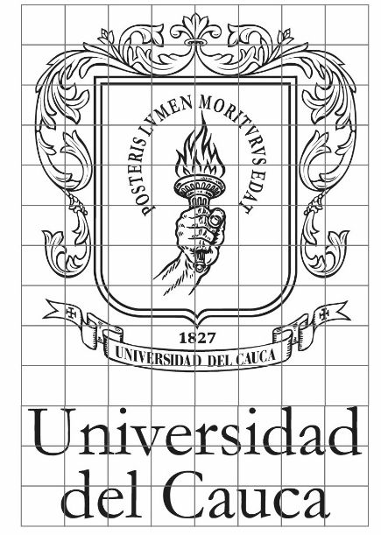

Trece (13) cuadrados de 1x

Zona de seguridad
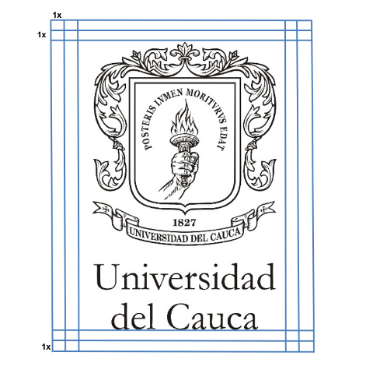

Esta zona debe respetarse quedando libre de elementos que confundan la visualización de la identidad.

Reducción mínima



28 mm

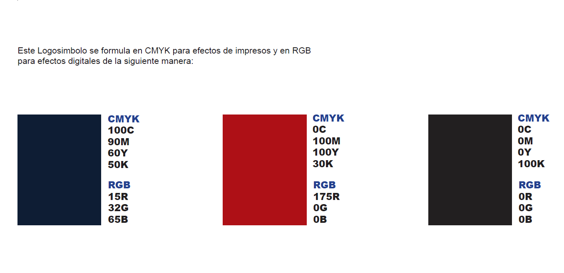
3.5 Correspondencias de color
3.6 Logo símbolo en blanco y negro
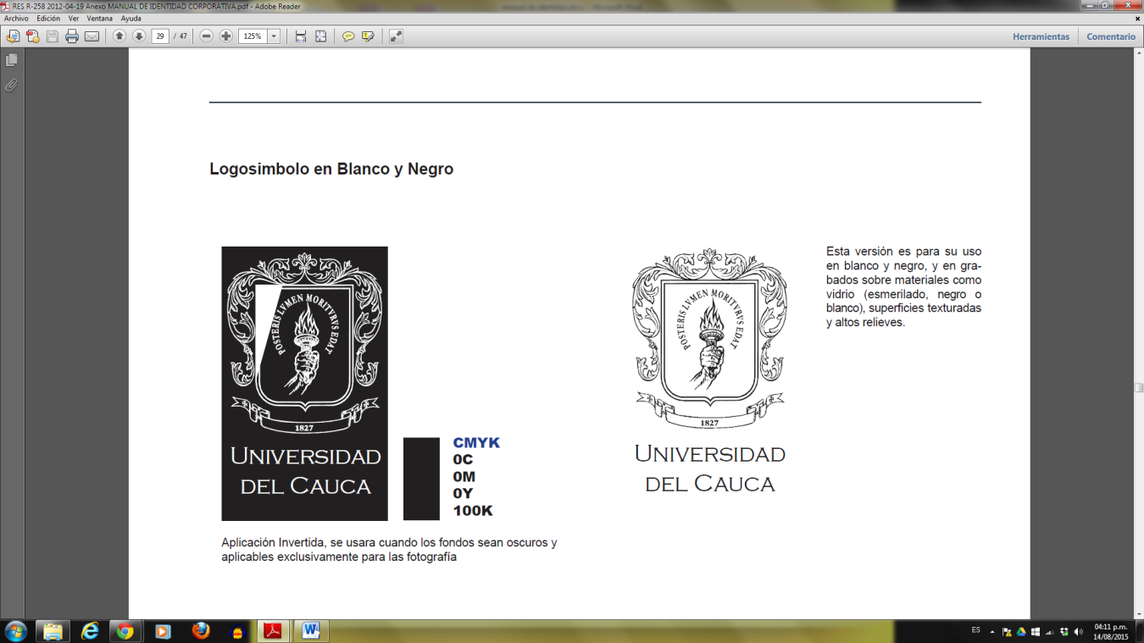
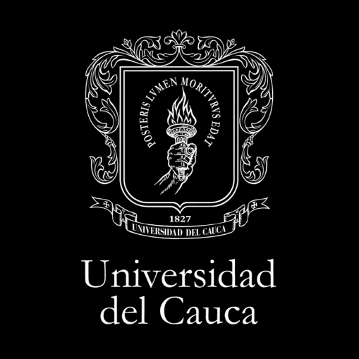


3.7 Logo símbolo en color institucional



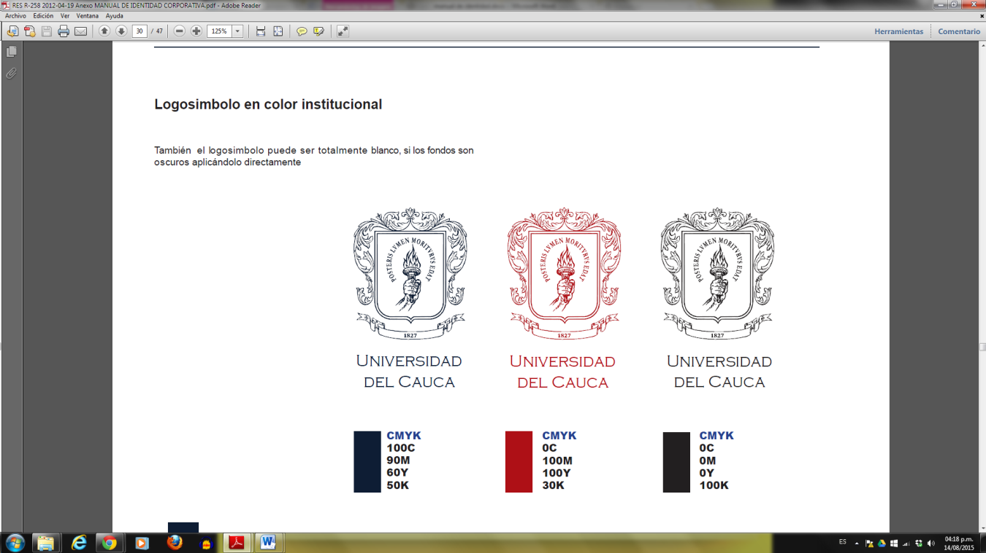

3.8 Usos no permitidos


Fondo solamente en la tipografía




Realizar cambios en el escudo como cambiar el color de la tipografía o eliminarla.


Se debe tene cuidado con la manipulación del logosímbolo, no se debe deformar de ninguna manera.

3.9 Utilización de logo símbolo
El logosímbolo se puede aplicar sobre fondos de fotografía siempre y cuando se utilice en su aplicación la zona de seguridad. Por tal razón se puede utilizar sobre rombos, cintas o formas, cuando se trata de imágenes con textura o fotografía.






Marca Registrada

En el año 2016, la Superintendencia de Industria y Comercio a través de la Resolución N° 61614, concedió el registro de marca comercial a la Universidad del Cauca, con el propósito de controlar el uso del nombre y logos institucionales.
Esta resolución se entregó a la Alma Mater durante la presentación oficial del Centro de Apoyo a la Tecnología y la Innovación CATI, el cual hace parte de un convenio suscrito con la Superintendencia de Industria y Comercio, para facilitar el acceso de los innovadores a servicios de información sobre tecnología y asistencia en materia de propiedad intelectual.
En la resolución se establece, que el uso de los logos e insignias de la Universidad del Cauca por ser activos intangibles, sólo se realizará para actividades propias de la Institución.
Si un tercero desea usar el escudo de la Universidad del Cauca para la realización de un evento, deberá solicitar una autorización a la División de Innovación, Emprendimiento y Articulación con el Entorno DAE, dependencia encargada del tema de propiedad intelectual, a través del correo dae_vri@unicauca.edu.co.
Si el evento a realizar no hace parte de las actividades propias de la Institución y además genera ingresos, se deberá realizar el pago por el uso de los símbolos.
Los egresados de la Universidad del Cauca, no podrán hacer uso del escudo institucional en sus tarjetas de presentación o en huelleros.
En convenios suscritos con alguna entidad, debe aclararse si se podrá hacer uso de los símbolos o logos institucionales.

Resolución 1220 del Ministerio de Educación Nacional

A través de la Resolución 12220 del Ministerio de Educación Nacional, se regula la publicidad que realizan las instituciones de educación superior.
En el Artículo 4, de esta resolución, se aclara que las instituciones de educación superior están obligadas a emplear la advertencia "Vigilada Mineducación" de manera visible y clara en todas las piezas publicitarias que realicen en los medios de divulgación, tales como:
1. Televisión pública o privada.
2. Páginas web.
3. Afiches publicitarios.
4. Folletos.
5. Volantes.
6. Catálogos.
7. Pendones.
8. Vallas.
9. Prensa escrita y electrónica.
10. Redes sociales.
11. Cualquier artículo de mercadeo en el que se informe la existencia de la institución de educación superior, y la oferta y desarrollo de programas académicos.
12. Formatos de recibos de pago de derechos pecuniarios.
13. Documentos institucionales como constancias y certificados.

Por tal razón para el material impreso y portal web, donde se promocionen las inscripciones a los programas académicos, se utilizará el escudo institucional con la frase “Vigilada Mineducación”.


Logos icontec

El 4 de marzo de 2016, la Universidad del Cauca recibió la certificación de calidad por parte del Instituto Colombiano de Normas Técnicas, Icontec. NTC GP 1000:2009, IQNet e ISO 9001:2008, son los tres reconocimientos que recibió la Alma Máter, por tal razón se incluyeron los logos de Icontec en la papelería institucional y demás impresos referentes a la Universidad y a los programas de pregrado.
En el año 2019, la Universidad del Cauca por intermedio del Centro de Gestión de la Calidad y Acreditación Institucional, recibió de ICONTEC la certificación ISO 9001-2015, según certificado No. SC-CER 450832, que aplica al cumplimiento de los requisitos de diseño y desarrollo y prestación de servicios de educación formal superior en programas de pregrado. Prestación de servicios de investigación científica y experimental en temas relacionados con la ciencia, la tecnología y la innovación.
Actualmente los logos que se utilizan son los siguientes:




Estos logos se ubicaron en la papelería institucional, en la plantilla de presentaciones de power point, en el portal web institucional y en el pendón institucional.

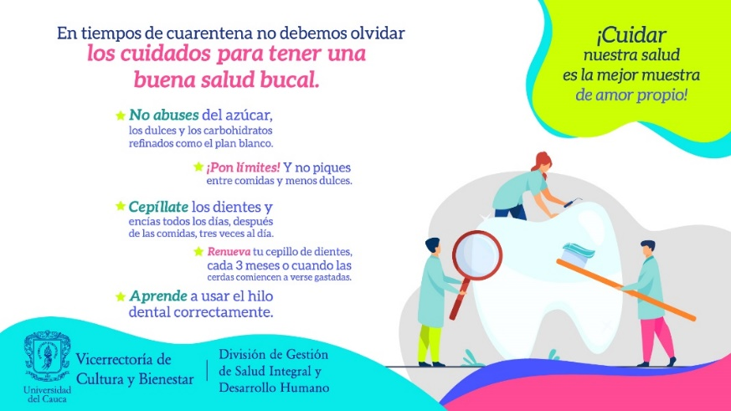

El logotipo y las dependencias universitarias

El logo tipo debe estar en todas las piezas gráficas que se realicen en la Institución. Según la necesidad, irá acompañado del nombre de la Unidad Académica que respalde el diseño. Por ejemplo:

En el anterior diseño se encuentra el logotipo de la Institución y está acompañado de la dependencia que lo respalda, en este caso la Vicerrectoría de Cultura y Bienestar y la División de Gestión de Salud Integral y Desarrollo Humano, utilizando la tipografía Garamond.

Ninguna dependencia de la Universidad del Cauca, debe incorporar símbolos o logotipos diferentes a los oficialmente dispuestos como identidad de la Universidad.

Se sugieren logos para proyectos o grupos de investigación que realicen proyección social, siempre acompañado del escudo como logo símbolo principal.

Aplicaciones

En cuanto a los impresos, el logo símbolo se ubicará en oficios, presentaciones, identificaciones y correspondencia en general, que la Universidad lleva en todos sus procesos.

8.1 Papelería institucional

Para la comunicación oficial de la Universidad del Cauca, se cuenta con un modelo de papelería institucional, para su uso en diferentes formatos:
A continuación se presentan los modelos de la papelería institucional los cuales se utilizan para la comunicación oficial de la Universidad del Cauca, con el objetivo de fortalecer la identidad visual institucional:

- Formato Oficio
Este formato se utiliza en la elaboración de comunicaciones de gran importancia como son: los acuerdos, actos protocolarios, presentación de informes y las diferentes resoluciones.
Existe el formato oficio para actos administrativos y el formato oficio para el desarrollo de las comunicaciones internas y externas de la Institución.

- Formato carta
Este formato es muy utilizado dentro de la Institución por la cantidad de comunicaciones que se dirigen a diario tanto al interior o al exterior de la misma.
Su diseño se establece dentro del enmarcado en la Identidad Corporativa, logo símbolo justificado a la izquierda, en bloque y datos generales que identificaran la sección, facultad o dependencia.


Los logos del icontec se ubican en la parte inferior izquierda.

La información de la dependencia se sitúa en la parte inferior derecha.

El escudo se sitúa en la parte superior derecha.

El nombre de la dependencia y área, en la parte superior izquierda.
8.2 Tarjeta de presentación
La Universidad del Cauca cuenta con un modelo para las tarjetas de presentación, las cuales son de uso exclusivo para funcionarios de la Institución: directivos, decanos, profesores y jefes de dependencia. Se deben tener en cuenta las siguientes medidas: 90 x 55 cms.

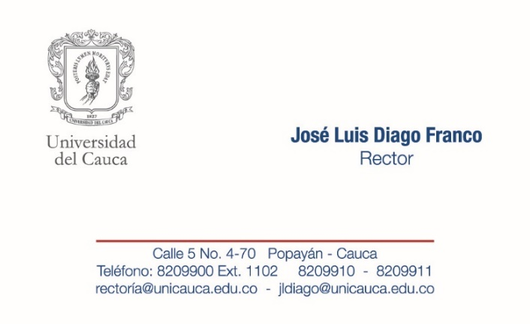

8.3 Pendones
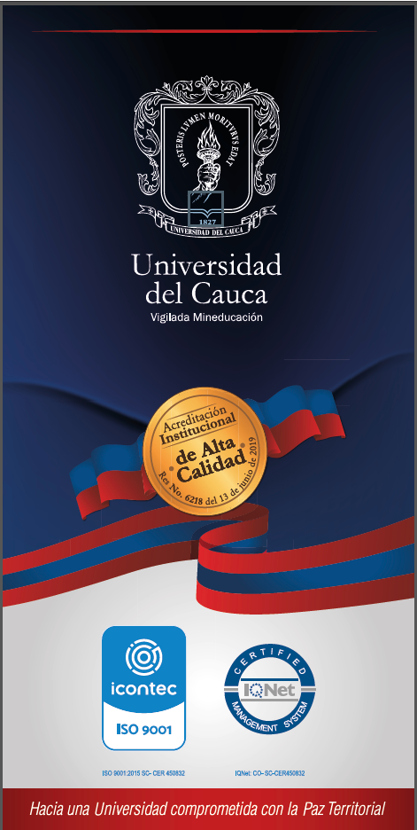
Medida estandar de 1m x 2m. El escudo se encuentra en la parte superior, demostrando la jerarquía, también lo acompañan la medalla de acreditación y los logos actualizados del Icontec en la parte inferior. El lema rectoral: Hacia una Universidad comprometida con la paz territorial se ubica en la parte inferior del pendón.

8.4 Afiches
Los afiches tienen una medida de 31 x 44 cms. En fondos blancos o claros se utiliza el escudo en negro o azul y en fondos negros u oscuros el escudo debe ir en blanco. La diagramación debe ser clara, preferiblemente utilizar la tipografía institucional. No utilizar fondos, ni imágenes en baja resolución.



8.5 Certificados

Para los certificados se utilizan dos medidas: Lord doble 17,5 x 25 cms o tamaño carta 21,5 X 28 cms. En los certificados el escudo debe ir ubicado en la parte superior izquierda.



8.6 Tarjeta protocolaria

Las tarjetas protocolarias son de 12,5 x 17,5 cms. El escudo se ubica en la parte superior central, destacando la importancia del evento.

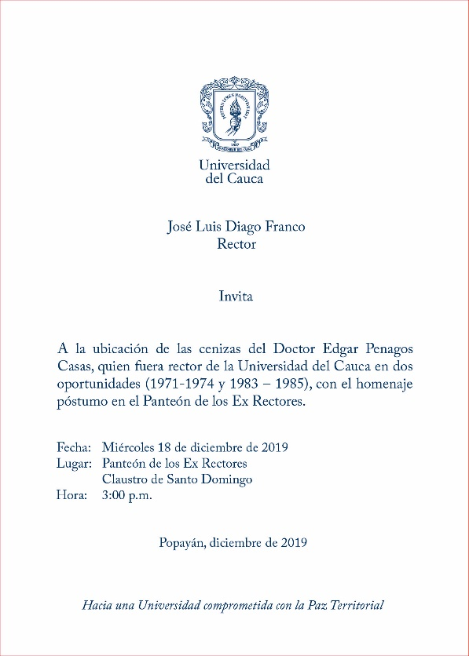

8.7 Plegables

Los plegables pueden tener diferentes tamaños, de acuerdo con la necesidad, el formato más grande es de 28 x 42 cms. El escudo institucional se debe ubicar en la primera cara del plegable y de forma central.


9.

Comunicación digital

A continuación se presentan los criterios para el uso de los elementos de identidad visual en piezas digitales dando respuesta a las nuevas necesidades de comunicación.
9.1 Piezas gráficas para redes sociales
Las piezas gráficas para redes sociales, deben tener la siguiente resolución: 1200 x 1200 píxeles.


9.2 Infografías
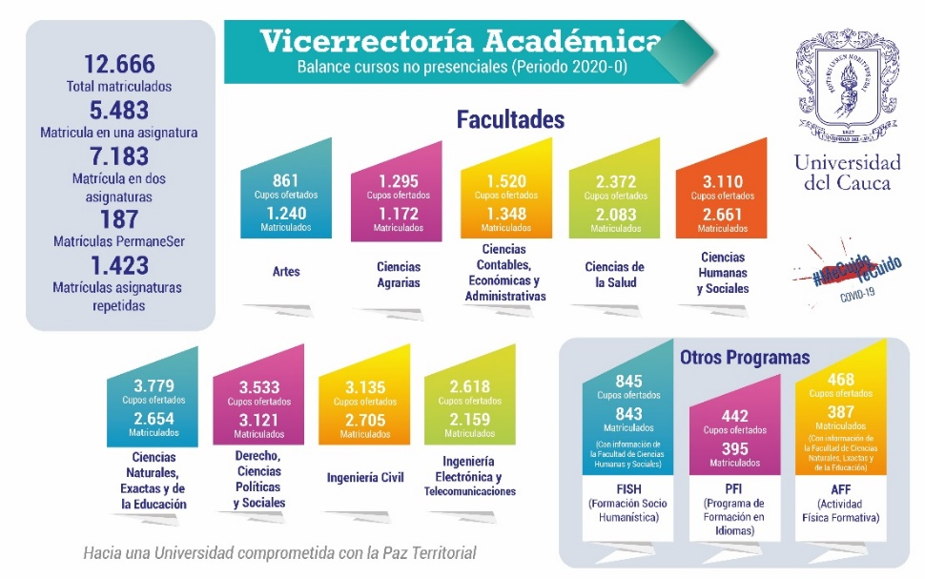

9.3 Presentaciones Power Point

En la portada está ubicado el escudo en la parte superior, los logos del Icontec se encuentran en la parte inferior, junto con el logo de Acreditación y del Plan de Desarrollo Institucional.

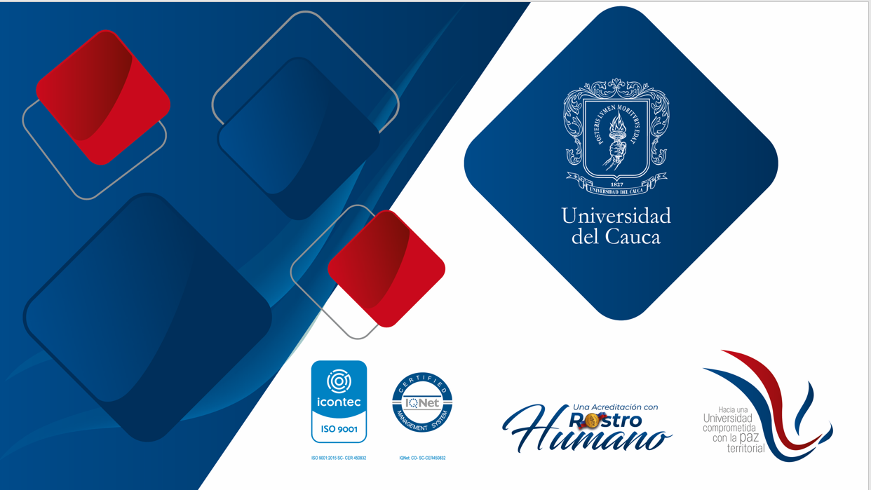

9.4 Tarjetas fechas especiales



10. Material de comunicación y promoción:

La identidad institucional también estará presente en piezas gráficas, como afiches, pendones, agendas y demás material de promoción o comunicación. Su aplicación deberá estar dentro de los parámetros establecidos por este manual.
Para el diseño de material, las facultades y demás dependencias, deberán consultar con el Centro de Gestión de las Comunicaciones de la Universidad del Cauca.

10.1 Kit institucional:



Las piezas de mercadeo que buscan promocionar a la Universidad como marca, tienen el objetivo de generar recordación y sentido de pertenencia con la Institución, por ejemplo: llaveros, USB, mugs, esferos, maletines, bolsas, etc. Los cuales deben usarse de la siguiente manera:
- El tamaño del logo símbolo debe ser proporcional a la pieza teniendo en cuental el tamaño mínimo y el área de protección.Para piezas pequeñas como esferos o cintas porta carnet sólo debe ir el nombre “Universidad del Cauca”
- La identificación de las dependencias en estas piezas es opcional.

10.2 Avisos de prensa
Pieza de comunicación institucional que se divulga a través de periódicos, revistas, u otros medios impresos de comunicación externa.
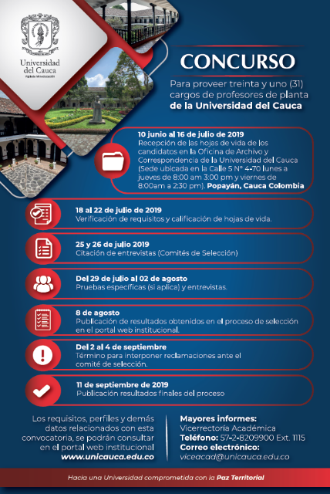

10.3 Indumentaria
Para el uso de elementos de identidad visual en prendas de vestir, se deben tener en cuenta los siguientes parámetros, los cuales permitirán reconocer a las personas que pertenecen a la Universidad del Cauca.

- Camisas

Las camisas manga larga, como la que aparece en la imagen, son de uso exclusivo para directivos, jefes de dependencia, personal logístico en eventos y personal de comunicaciones.
En camisas blancas se utilizará el escudo en negro y en camisas en tonos oscuros el escudo en blanco.


- Gorras

11. Uso del escudo junto a otros signos de carácter autónomo o logos
Cuando se trate de piezas publicitarias donde la Universidad del Cauca participe junto a otras instituciones, el uso del escudo debe guardar relación de escala, proporción y espacio, con los otros logo símbolos.


12. Recomendaciones generales

- Los símbolos institucionales de la Universidad del Cauca están debidamente registrados y cualquier uso por parte de personas ajenas a la Universidad, sin la debida autorización, puede acarrear acciones jurídicas.

- Por ningún motivo se debe intervenir en la composición del logo símbolo (escudo), ni aplicar el uso de medios tonos, sombras, texturas, etc.

- El logo símbolo debe ser utilizado en todas las piezas gráficas que produzca la Universidad. Según la pertinencia estará acompañado del nombre de la dependencia académica o administrativa, el programa académico de pregrado o posgrado.

- Es necesario respetar las directrices presentadas en este documento, con el fin de contribuir al posicionamiento de la Institución a través de la identidad visual.

- Los colores institucionales deben prevalecer en los diseños de piezas gráficas, impresos, digitales y audiovisuales, como parte de la identidad corporativa.

ANEXOS

Anexo 1

Acuerdo No. 020 de 2000

Por el cual se aprueba la modificación y perfeccionamiento del diseño de la Bandera y el Escudo, se adoptan como símbolos únicos institucionales y se dictan otras disposiciones.
El Consejo Superior de la Universidad del Cauca, en uso de sus facultades legales, estatutarias, y
CONSIDERANDO:

El Consejo Directivo de la Universidad del Cauca, mediante acuerdo número 075 del 07 de noviembre de 1922, adoptó “la bandera y un emblema para la Universidad del Cauca”.
Por carecer de normas precisas para la utilización de los mencionados símbolos institucionales, éstos se han visto permanentemente desvirtuados y sometidos a diversas interpretaciones gráficas que no denotan una imagen e identidad definidas.
En consecuencia, es necesario adoptar los únicos símbolos institucionales de la Universidad del Cauca y a la vez reglamentar el uso de los mismos.

ACUERDA:

ARTÍCULO PRIMERO: Adoptar como símbolos únicos institucionales, la Bandera de la Universidad del Cauca, el Escudo de la Universidad del Cauca, el Himno y el Nombre de la misma Universidad del Cauca.
PARÁGRAFO: Todo uso de estos símbolos deberá estar sujeto a los parámetros y las especificaciones establecidas en el Manual de Símbolos Institucionales que forma parte del presente acuerdo.

ARTÍCULO SEGUNDO: Autorizar al Rector para que ordene la impresión y difusión de los símbolos únicos de la Universidad del Cauca.
ARTÍCULO TERCERO: Solo podrá la Universidad del Cauca o la persona natural o jurídica debidamente autorizada, hacer uso o comercializar los símbolos y el nombre de la Universidad del Cauca. La persona natural o jurídica que requiera dicho uso, deberá cumplir los siguientes requisitos:
a. Elaborar un proyecto que al menos contenga los objetivos, metodología, recursos, ingresos, egresos y resultados probables de uso.
b. Celebración previa de un convenio institucional que defina las contraprestaciones a que hubiere a lugar y las condiciones de uso de los símbolos.
c. Si se trata de personas jurídicas deberán acreditar personería jurídica vigente.
d. La constitución de pólizas de seguros que amparen y amplíen suficientemente las obligaciones que por el Convenio se contraerán.
PARÁGRAFO: De todas formas, la Universidad del Cauca, representada por el Rector, se reserva el derecho de autorizar el uso de los símbolos y el nombre, según la conveniencia para la Institución.
ARTÍCULO CUARTO: Las actuales organizaciones de índole académica, gremial, cultural, deportivo y socio laboral, tendrán un plazo de noventa (90) días calendario, para atemperarse a las disposiciones del presente acuerdo.
Se expide en Popayán, a los veinticinco (25) días del mes de mayo de dos mil (2000)
COMUNÍQUESE Y CÚMPLASE

HERNAN ANDRADE RINCON
Presidente

Anexo 2

Acuerdo Nº 75 del 7 de noviembre de 1922

Por el cual se adopta una bandera y un emblema para la Universidad del Cauca.

El Consejo Directivo de la Universidad del Cauca en uso de sus facultades, y considerando:

Que no hay constancia en los anales universitarios de haberse señalado nunca por la Universidad, como ocurre con sus congéneres de otros países, Bandera y Emblema que la simbolicen como signos corporativos,

Que este uso universitario sirve para hacer distinguir en toda clase de actos públicos, dentro y fuera del país, al instituto que a ella concurra,

Que la bandera y emblema son el mejor modo de concretar en forma visible la entidad abstracta que representan, en el mismo grado que pabellones y escudos cifran a las patrias que las han consagrado y evocan rápidamente a su presencia, en todo corazón un sentimiento de respeto, amor gratitud y sacrificio.

ACUERDA:

ARTÍCULO PRIMERO: Adoptase una bandera formada por doce bandas de igual tamaño azules y rojas, alternadas y colocadas perpendicularmente al asta e interrumpidas junto a esta y en la parte alta las cinco primeras, por un cuadrado amarillo en el que se colocara el escudo.

ARTÍCULO SEGUNDO: adóptese como emblema universitario un escudo en que una mano levante la antorcha como una empresa en torno que diga “POSTERIS LUMEN MORITURUS EDAT” (el que ha de morir traspase la luz del provenir).

Dado en Popayán, en la Universidad del Cauca a siete de noviembre de mil novecientos veintidós.

El presidente.
Julio Manuel Ayerbe Secretario: Cenón García.

Proyecto Identidad institucional Universidad del Cauca. Pág 4. 2019

